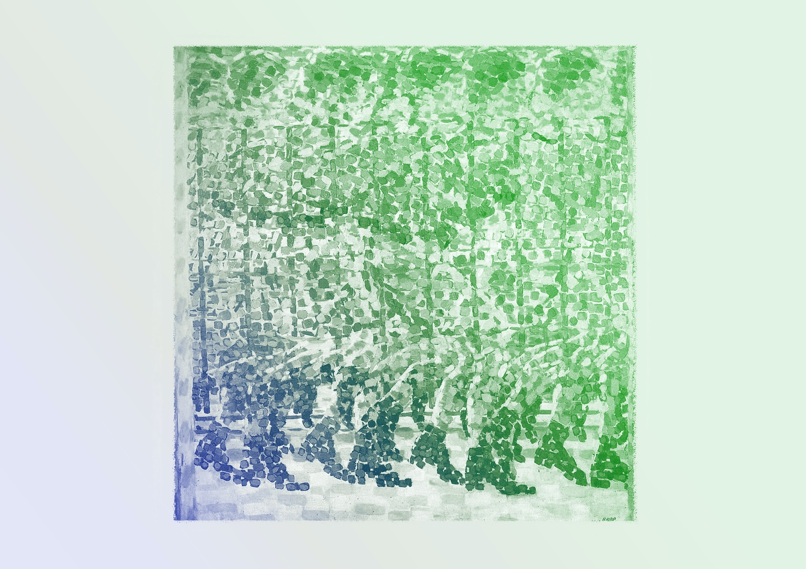
DESSIN ET PEINTURE : Léger et Balla
Exécution / Production / Réalisation
VF3
CONTINUUM HISTORIQUE :
Arts visuels (AVI) 7e année

Elle, il ou iel réalise un travail final qui intègre le meilleur de son travail d’expérimentation.
AVI Unité 7.2
ATTENTES ET
CONTENUS
D’APPRENTISSAGE

Consultez le programme-cadre en Éducation artistique – Arts visuels

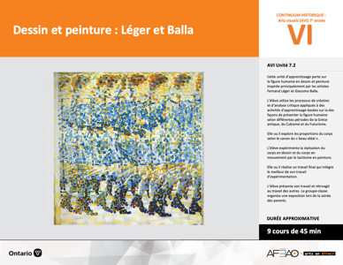

Version intégrale
DESSIN ET PEINTURE : Léger et Balla
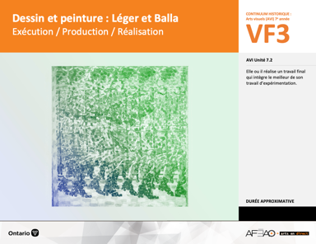
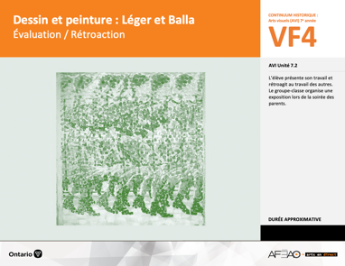
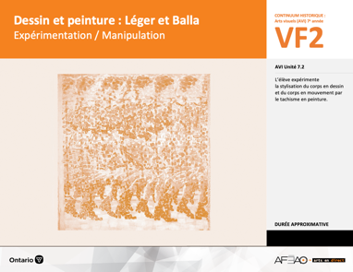
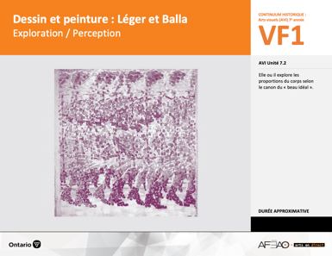
- DESSPEIN_VF1_Annexe1
- DESSPEIN_VF1_Annexe1
- DESSPEIN_VF1_Annexe1
- DESSPEIN_VF2_Annexe1
- DESSPEIN_VF4_Annexe1
- DESSPEIN_VF1_Annexe1
Documents d’accompagnement
Arts visuels
7e

B1.1, B1.3, B1.4
B2.1, B2.2, B2.3
B3.1, B3.2
VF1
Exploration / Perception
VF4
Évaluation / Rétroaction

VF3
Exécution / Production / Réalisation

VF2
Expérimentation / Manipulation

Table des matières
ÉQUIPE DE TRAVAIL

Conceptualisation
Henriette Éthier
Lise B. Goulet

Rédaction
Jo-Anne Dumont
Lise B. L. Goulet

Validation
Julie Courtemanche

Révisions pédagogique
et linguistique
Lise B. L. Goulet
Roseline Harrison

Provenance des « images »
WIKIPÉDIA , commons.wikimedia

Crédits photographiques
Libres de droits d’auteurs

Mise en page
Anne Lizotte

- Description
- Liste des attentes et contenus
- Art visuels - 7e année
- Tableau des fondements théoriques à l’étude
- Art visuels - 7e année
- Déroulement
- Exécution / Production / Réalisation

VF2 : Expéri / Mani
VF4 : Éva / Rétro

VF1 : Explo / Percep

Version intégrale (VI)
VF3 : Exé / Prod / Réa

- Description

Cette unité d’apprentissage porte sur la figure humaine en dessin et peinture inspirée principalement par les artistes Fernand Léger et Giacomo Balla. L’élève utilise les processus de création et d’analyse critique appliqués à des activités d’apprentissage basées sur la des façons de présenter
la figure humaine selon différentes périodes de la Grèce antique, du Cubisme et du Futurisme. Elle, il ou iel explore les proportions du corps selon
le canon du « beau idéal ». L’élève expérimente la stylisation du corps en en dessin et du corps en mouvement par le tachisme en peinture.
Elle, il ou iel réalise un travail final qui intègre le meilleur de son travail d’expérimentation. L’élève présente son travail et rétroagit au travail
des autres. Le groupe-classe organise une exposition lors de la soirée des parents.

Description de chaque étape du déroulement VF (fragmentée)
VF3 : Exécution / Production / Réalisation
Elle, il ou iel réalise un travail final qui intègre le meilleur de son travail d’expérimentation.

VF2 : Expéri / Mani
VF4 : Éva / Rétro

VF1 : Explo / Percep

Version intégrale (VI)
VF3 : Exé / Prod / Réa

- Liste des attentes et contenus
À la fin de la 7e année, l`élève doit pouvoir :
ARTS VISUELS

Attente :
- B1. produire diverses œuvres en deux ou trois dimensions en appliquant les fondements à l’étude et en suivant le processus de création artistique.
- B2. communiquer son analyse et son appréciation de diverses œuvres d’art en utilisant les termes justes et le processus d’analyse critique.
- B3. expliquer la dimension sociale et culturelle des arts visuels ainsi que les fondements à l’étude dans diverses œuvres d’art d’hier et d’aujourd’hui, provenant d’ici et d’ailleurs.

CONTENUS D’APPRENTISSAGE
Pour satisfaire aux attentes, l’élève doit pouvoir :
Production et expression
- B1.1 recourir au processus de création artistique pour réaliser diverses œuvres d’art.
- B1.3 élaborer des œuvres en utilisant une variété d’éléments clés, de principes esthétiques et de techniques pour créer une illusion optique.
- B1.4 utiliser des techniques complexes dans la création de ses propres œuvres.

Analyse et appréciation
- B2.1 recourir au processus d’analyse critique pour analyser et apprécier diverses œuvres d’art.
- B2.2 analyser, à l’aide des fondements à l’étude, plusieurs œuvres de différents artistes qui emploient la même forme de représentation.
- B2.3 exprimer de différentes façons son appréciation d’œuvres d’arts visuels contemporaines.

Connaissance et compréhension
- B3.1 commenter l’utilisation de techniques et d’éléments clés créant des effets particuliers.
- B3.2 comparer les œuvres appartenant à plusieurs mouvements artistiques à l’aide des fondements à l’étude.

VF2 : Expéri / Mani
VF4 : Éva / Rétro

VF1 : Explo / Percep

Version intégrale (VI)
VF3 : Exé / Prod / Réa

- Tableau des fondements théoriques à l’étude

ART VISUELS
FONDEMENTS À L’ÉTUDE 7E ANNÉE

Éléments clés
Ligne |  | Forme |  |  | Couleur |  |  |  |  |  |  | Texture |  |  |  | Espace
••• | type  direction  qualité | ••••• | géométrique  organique  composée  symétrique, asymétrique  volume |  | •  •  •  •  •  • | primaire, secondaire  nuance  chaude, froide, neutre  monochrome complémentaire  roue (cercle) chromatique  analogue |  |  |  |  |  | •  • |  | qualité  luminosité |  | ••••• | dimension  plan  perspective linéaire à un point de fuite  valeur  centre d’intérêt
Principe esthétique |  |  |  |  | Forme de représentation et technique
••••• | contraste  répétition  variété  équilibre  unité |  |  |  | •  •  •  •  •  • | dessin : dessin de contours  peinture : lavis, lavis avec sel, détrempe  impression : linogravure  collage : découpage  sculpture : pâte à modeler, mosaïque, neige  animation : argile, logiciel, ordinateur

VF2 : Expéri / Mani
VF4 : Éva / Rétro

VF1 : Explo / Percep

Version intégrale (VI)
VF3 : Exé / Prod / Réa

- Déroulement

Exécution / Production / Réalisation

Matériel, outil, équipement
- Prévoyez remettre les dossiers de documentation aux fins de consultation (techniques du lavis, des valeurs et du tachisme) et d’utilisation du pantin
par l’élève.
- Prévoyez le matériel, les outils et l’équipement suivants :
  - crayon HB et gomme à efface pour chaque élève;
  - gouache (trois couleurs primaires + blanc);
  - assiette de styromousse comme palette pour chaque élève;
  - pinceaux large et fin pour chaque élève;
  - 1 carton blanc (2 plis sans fini glacé) format légal ou tabloïde dépendant du temps dont vous disposez pour faire faire le travail final de peinture;
  - du papier journal ou autre pour protéger les tables de travail, des essuies tout et guenilles et des poubelles aux fins de nettoyage.
N. B. : Le travail d’atelier présuppose que vous avez accès à de l’eau pour nettoyer l’espace, les outils et l’équipement.

Enseignant / Enseignante
- Expliquez que l’élève réalise une composition en peinture selon la technique du lavis ou du tachisme.
- Précisez que l’élève élabore son travail final à l’aide de son pantin articulé pour dessiner la figure humaine stylisée en mouvement.
- Ajoutez que l’élève répète la figure humaine pour que l’on puisse voir le corps qui se déplace dans l’espace par juxtaposant.
- Finalement, rappelez que l’élève doit travailler la notion de valeur de sorte à créer l’illusion du volume.
- Distribuez le dossier de documentation, le carton format tabloïde, le crayon HB et la gomme à effacer à chaque élève.
- Précisez que la première étape du travail final consiste à dessiner la composition du corps en mouvement à l’aide du pantin articulé.
- Une fois cette première étape franchie, mettez à la disposition des élève le matériel, les outils et l’équipement de peinture. Supervisez l’installation
des espaces de travail.
- Circulez, supervisez et répondez aux questions au besoin. Utilisez l’Annexe 1 intitulée : Grille d’observation du travail des élèves (voir : DESSPEIN_VF1_Annexe1).
- Supervisez le nettoyage et le rangement.

VF2 : Expéri / Mani
VF4 : Éva / Rétro

VF1 : Explo / Percep

Version intégrale (VI)
VF3 : Exé / Prod / Réa

Élève
- Écoute attentivement les directives de ton enseignant ou enseignante et prend des notes au besoin.
- Utilise ton dossier de documentation aux fins de consultation des techniques du lavis et du tachisme. Utilise ton pantin articulé pour créer
ta composition.
- Choisis une des deux techniques expérimentées pour réaliser ton travail final qui doit intégrer ta connaissance et tes habiletés en matière de valeurs.
- Procède ensuite au nettoyage de ton espace de travail et des outils et de l’équipement. Remets ton dossier de documentation et entrepose ton travail final selon les directives données par ton enseignant ou enseignante.

DOCUMENTS D’ACCOMPAGNEMENT

- DESSPEIN_VF1_Annexe1

